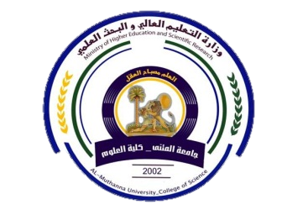
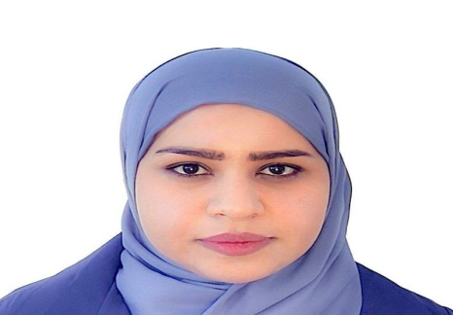

نبذة عن التدريسي

Experience الخبرة

سنتين

Education الخبرة التعليمية بالتدريس واماكن العمل

سنتين في جامعة المثنى كلية العلوم

Certifications الشهادات

الماجستير
البحوث المنشورة

Solve the Laplace,poisson and telegraph equations using shehu transform

رقم الموبايل:07804690288

E-Mail: banin6234@gmail.com

الحساب الاكاديمي
banenshaker@mu.edu.iq

مهارات ا

لتدريسي

اللغات

اللغة العربية
اللغة الانجليزية
الاسم : بنين شاكر جبير اللقب العلمي :مدرس مساعد

